Клиент серверное приложение «Управление садовым инвентарём».
3. Стадия «Технический проект»
В рамках технического проектирования системы выделены следующие пакеты:
- Пакет «Управление пользователями»: регистрация, аутентификация, управление ролями
- Пакет «Управление инвентарём»: работа с инструментами, категориями и изображениями
- Пакет «Управление заявками»: создание и обработка заявок на выдачу инструментов
- Пакет «Мониторинг и аналитика»: расчёт доступности инструментов, статистика
- Пакет «Администрирование»: управление пользователями и правами доступа

3.1. Разработка диаграмм концептуальных классов
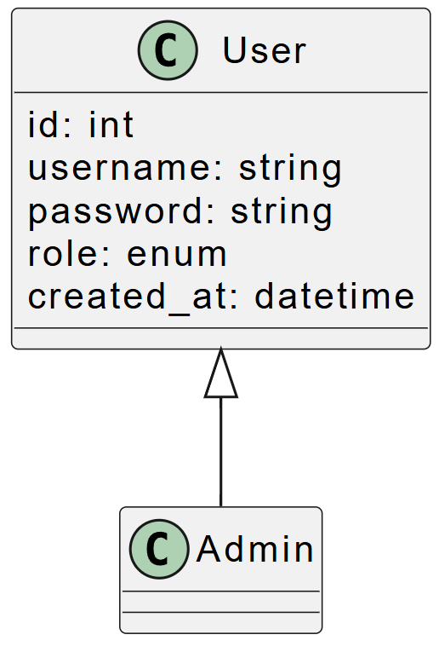
Рис.1 Диаграмма концептуальных классов для пакета «Управление пользователями/администрирование»
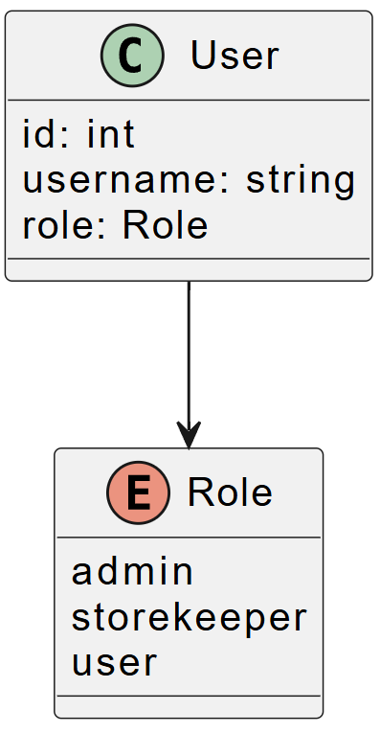
Рис.2 Диаграмма концептуальных классов для пакета «Управление доступом»
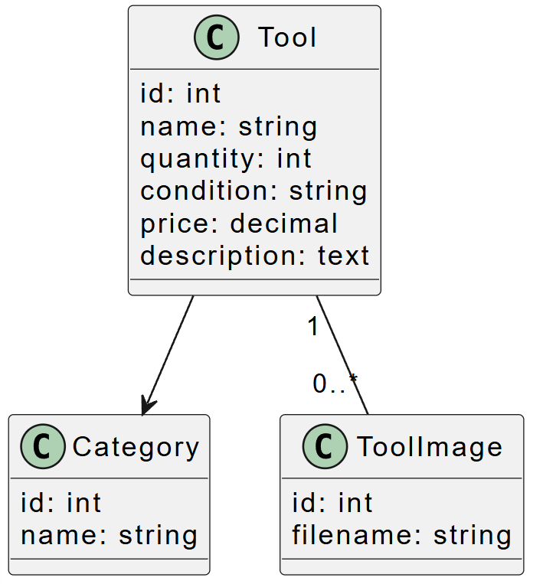
Рис. 3 Диаграмма концептуальных классов для пакета «Управление инвентарем»
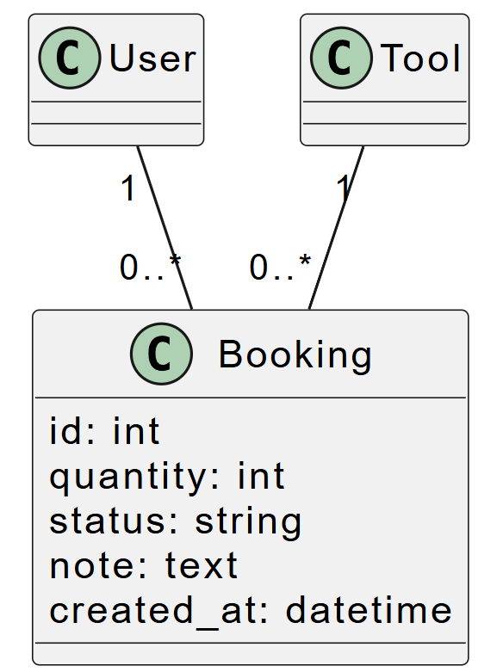
Рис. 4 Диаграмма концептуальных классов для пакета «Управление заявками»

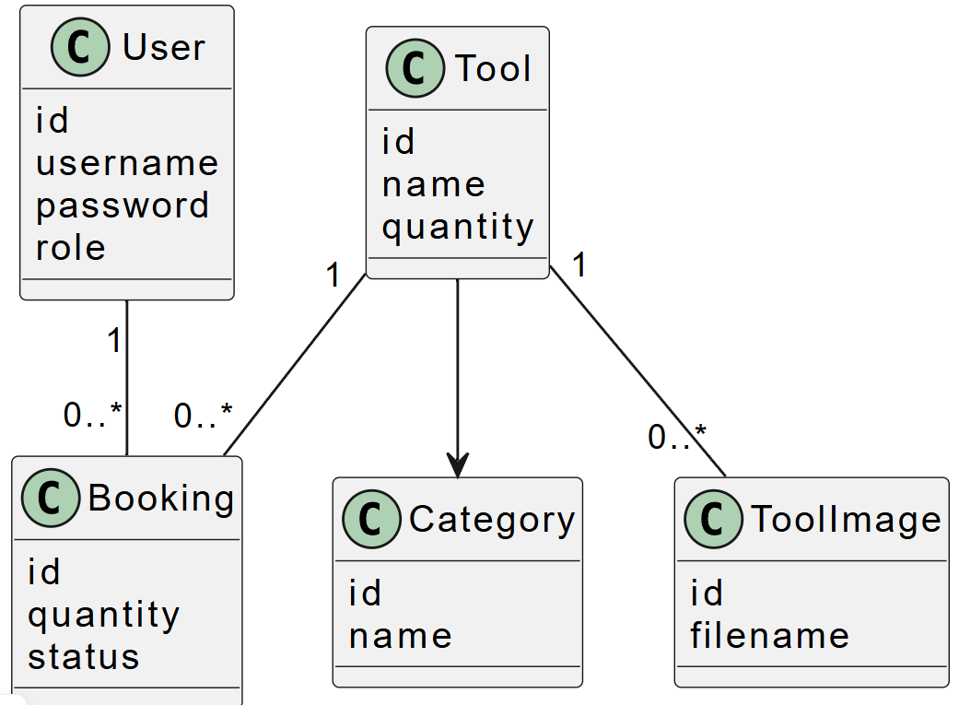
Рис. 5 Общая диаграмма концептуальных классов

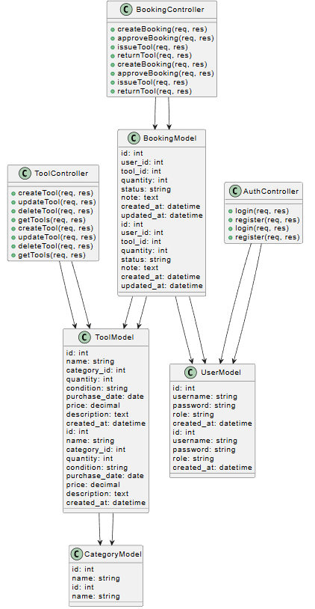
Рис 6. Разработка диаграмм программных классов

